产品规格书

Product Standards Documnet

产品名称（Product Name):单点热电堆模块

产品编 （Product Model): ST1-TPiS1084A1

版本 （Version):V1.0

|  |  |  |  |  |  |  |
| --- | --- | --- | --- | --- | --- | --- |
| **版本**  **Version** | | **日期**  **Date** | | **版本更新记录**  **Version Updating Record** | | **核准**  **Approved** |
| V1.0 | | **20190620** | |  | |  |
|  | |  | |  | |  |
|  | |  | |  | |  |
|  | |  | |  | |  |
|  | |  | |  | |  |
|  | |  | |  | |  |
|  | |  | |  | |  |
|  | |  | |  | |  |
|  | |  | |  | |  |
| **深圳云顶智能科技有限公司**  **SHENZHEN YUNDING INTELLIGENT TECHNOLOGY CO.,LID** | | | | | **DESCRIPTION:**  **(规格书)SPECIFICATION** | |
| THESE SPECIFICATION ARE THE PROPERTY OF YUNDING.AND SHALL NOT BE REPRODUCED OR USED AS THE BASIS FOR THE MANUFACTURE OR SELL OF APPARATUSES OR DEVICES WITHOUT PERMISSION | | | | | **Model No:**  ST1-TPiS1084A1 | |
| **DATE** | **PREPARED** | | **CHECKED** | | **APPROVED** | **Document NO:** |
| **2019620** |  | |  | |  |

目录

1、 产品概述： 3

2、 典型应用： 3

3、 电气特点： 3

4、 光学特点： 4

5、 通信协议 5

6、 实物图与尺寸图 5

7、 注意事项 6

# 

# **红外热电堆传感器模块**

## **产品概述**：

ST1-TPiS1084A1是一款高灵敏度、稳定性好的热电堆传感器，使用了高灵敏度热电堆技术与智能数据处理相结合，使得温度测量远比传统的温度测量更为方便。使用串口通信方式，用户可以可用于运动检测、存在式检测，模块具有高灵敏度、快速测温、安全等特点。非常合适使用在需要精度测温，运动检测、存在式检测的产品上。

## **典型应用：**

（1、）耳温枪或者体温表，手持式或者工业测温仪。

（2、）轴承温度测量，工业生产现场测温。

（3、）微波炉、空调、吹风机、燃气灶具、烹调炉、烤面包炉、抽油烟机、打印机的温度控制。

（4、）非接触现场测温。

## **电气特点**：

|  |  |  |  |
| --- | --- | --- | --- |
| **型号** | **参数** | **单位** | **条件** |
| 模块尺寸(长*宽) | 20 * 14 | mm |  |
| 供电电压 | 5 | V |  |
| 供电电流 | 200 | µA | VDD=5 V |
| 灵敏度 | 80 | counts/K | Tobj = 40℃ |
| 敏感区面积 | 0.41 *0.41 | mm |  |
| 噪声 | 8 | counts | Tobj = 40℃ |
| 工作温度 | -20 ~ +85 | ℃ |  |
| 储藏温度 | -40 ~ +85 | ℃ |  |
| 检测温度 | -20~150 | ℃ |  |
| 平均波长透过率 | >77 | % | 7.5µm<*λ*<13.5µm |
| 视场 | 60 | o | at 50 % intensity |

## **光学特点**

|  |  |  |  |
| --- | --- | --- | --- |
| 参数 | 数值 | 单位 | 描述 |
| 视场 | 60 | o | 在50% 的强度下 |

（1、）FOV测量图：

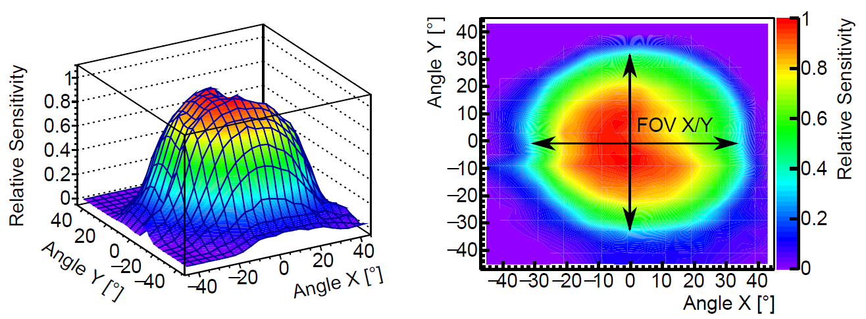

（2、）红外波长透过率：

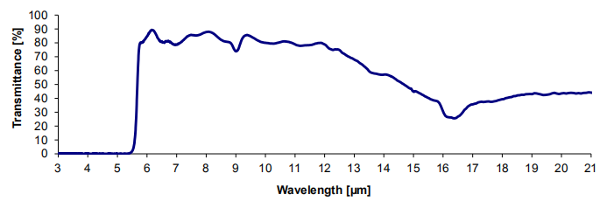

## **通信协议：**

（1、）通信接口：

模块使用标准串口通信模式，串口通信协议设置：波特率：9600，停止位：1 位，数据位：8位，奇偶校验： 无 。

（2、）通信协议



（3 ）用例：

[CC 33 36 01 29 01 FF DD]

环境温度：0x36, 0x01

计算： Tamb = 0x36; Tamb|=(0x01<<8); Tamb=0x0136=310 = 31.0℃

目标温度：0x29, 0x01

计算： Tamb = 0x29; Tamb|=(0x01<<8); Tamb=0x0129=297 = 29.7℃

## **6、实物图与尺寸图**

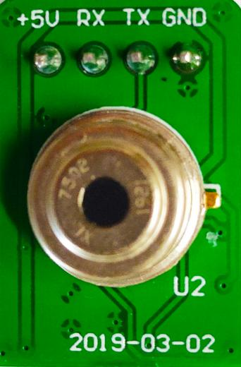 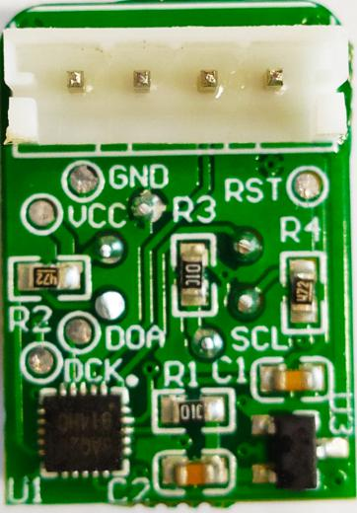 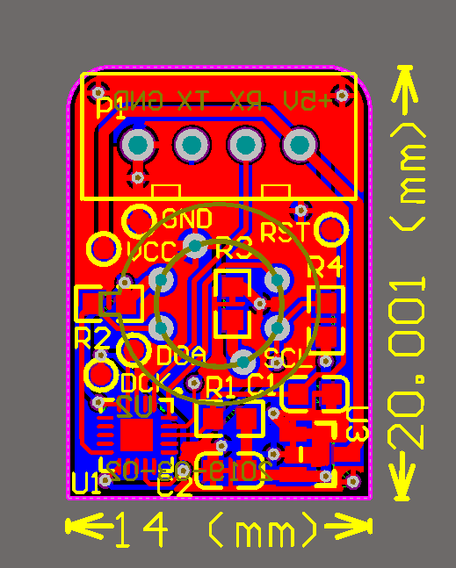

## **注意事项**

（1、）传感器是精密器件，外壳采用特殊金属，对热具有高度传导性，使用时不可以用手或使传感器触碰到检测物体。

（2、）热电堆传感器在急剧变化的环境温度下是无法准确正常工作，如突然使传感器靠近发热源，会使传感器短时间出现热休克现象，使检测不准确。解决方案，可先在所处的温度环境下适应几分钟再通电测试。

（3、）非接触式测温原理是获取传感器视角内的平均温度，如果不是全覆盖探测物体，会有测量误差，这属于测量方式不正确的范畴。